Uitnodiging: ‘Mag ik je kussen?’ Een theatervoorstelling over Zorg van Morgen

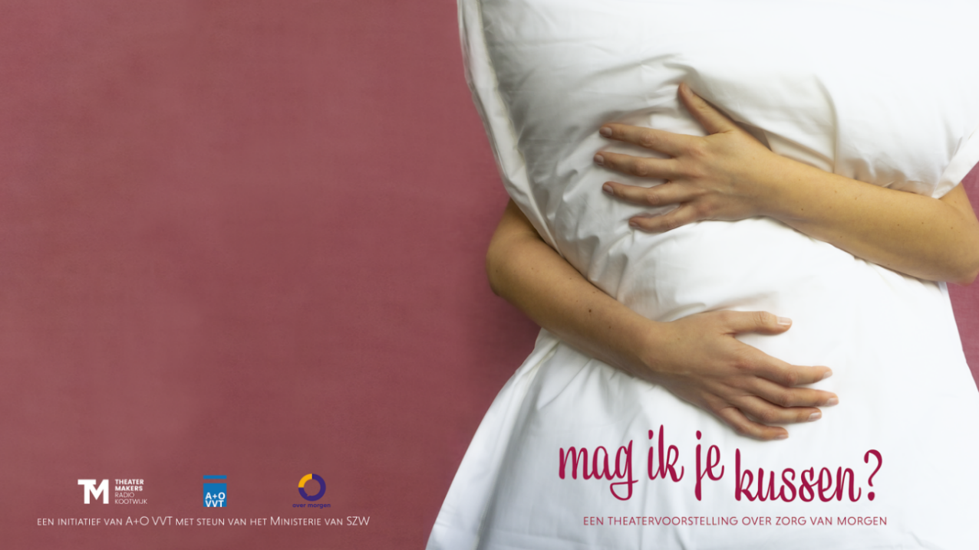

Beste collega organisatie,

Graag nodigen wij jou uit voor de prachtige voorstelling ‘Mag ik je kussen?’.

“Welkom allen die werken in zorg voor ouderen en chronisch zieken. Ontzettend fijn dat jullie er zijn. Want we worden steeds ouder. We hebben steeds meer zorg nodig. We hebben jullie steeds meer nodig. Complexer, intensiever. Mag ik de handjes zien? Go, go, go. Pump up the volume. 1,4 miljoen ouderen wordt 2,6 miljoen! Handjes in de lucht.”

Van 26 tot 30 juni 2023 speelt theatervoorstelling ‘Mag ik je kussen?’ 10 keer voor alle medewerkers van Envida, MeanderGroep en Zuyderland in het Parktheater in Heerlen. En er is ook plek voor jouw organisatie om aan te sluiten. We nodigen voor deze voorstelling allereerst zorgmedewerkers uit. Ook andere betrokkenen zijn welkom zoals bv. leidinggevenden, hr-professionals, ketenpartners die mede vormgeven aan de toekomst van de zorg, cliëntenraden, OR, gemeente, onderwijsorganisaties en studenten zorg & welzijn, etc. Daarom nodigen wij jou en je collega’s graag uit om je ook aan te melden.
Via de agenda kun je eenvoudig voor jou en je collega’s een plek reserveren. Selecteer provincie Limburg voor een overzicht van alle mogelijkheden. Na jouw reservering ontvang je een bevestiging per mail.
Ben je geïnteresseerd om met een grotere groep te komen? Laat dat ons dan weten via info@vvtwerktaanmorgen.nl
We verwelkomen je graag bij één van de voorstellingen om mee te praten over de zorg van morgen!

Namens Envida, MeanderGroep en Zuyderland.

Mag ik je kussen?
‘Mag ik je kussen?’ is speciaal gemaakt voor iedereen die werkt in de verpleeghuiszorg en thuiszorg. Om mee te praten over morgen; over de toekomst van jouw werk in de zorg. Maar ook over vandaag. Want nu al merken we de gevolgen van de groeiende zorgvraag en de druk die dat legt op jou en je collega’s. Elke dag zet je je in voor je cliënten en bewoners. En soms moet je moeilijke keuzes maken. De voorstelling helpt om hierover in gesprek te gaan met je collega’s

Na afloop van de voorstelling praten we na over wat je gezien hebt, wat dat voor jou betekent en wat er nodig is om er samen voor te zorgen dat jouw werk in de zorg leuk blijft. Want je hoeft het niet alleen te doen, maar het moet wel anders. Met elkaar bespreken we hoe dan.
‘Mag ik je kussen?’ is gemaakt door Theatermakers Radio Kootwijk en onderdeel van het programma Over Morgen. Met topacteurs, muziek, film en een prachtig decor is het een cadeau voor jezelf. Spraakmakend en een hart onder de riem tegelijk.
>Klik hier voor meer over de voorstelling

